湖南省大学生研究性学习和创新性实验计划
项 目 申 报 表

项目名称:小鼠淋巴细胞核型与端粒酶活性分子机理解析——初探人的染色体遗传变异
学校名称 | 生命科学与技术学院
学生姓名 | 学 号 | 专 业 |  | 性 别 | 入 学 年 份
王 然 | 20140425 | 生物工程 |  | 女 | 2014
于佳薇 | 20130474 | 生物技术 |  | 女 | 2013
张美慧 | 20130508 | 生物技术 |  | 女 | 2013
蔡 迪 | 20130443 | 生物技术 |  | 男 | 2013
郝亚鹏 | 20150293 | 生态学 |  | 男 | 2015
指导教师 | 晏毓晨,梁娟 |  | 职称 | 讲师,讲师
项目所属  一级学科 | 生物学 |  | 项目科类(理科/文科) |  |  | 理科
学生曾经参与科研的情况
王然，参与湖南品信生物公司《牛蛙核型分析和人体遗传病分析》项目（2015）。
张美慧曾参与植物组培相关实验项目研究，并发表过相关论文。
于佳薇熟练掌握细胞培养相关实验技能。
蔡迪在2014-2015年独立负责进行分子生物学及基因工程相关项目的研究，熟悉相关文献及数据库检索和软件应用。
指导教师承担科研课题情况
1、国家自然科学基金项目，31540055，绿腿腹露蝗种团的种界确定及物种形成模式研究，2016/01-2016/12，15万元，在研，参加；
2、湖南省自然科学基金面上项目，15JJ2197，合叶蜂属物种分化与系统发育研究，2015/01-2017/12，4万元，在研、主持；
3、国家自然科学基金青年项目，31201736，中国钩瓣叶蜂族系统分类和支序生物地理研究，2013/01-2015/12，24万元，已结题、参加；
4、国家自然科学基金面上项目，31172142、世界蕨叶蜂科系统分类研究、2012/01-2015/12、60万元、已结题、参加；
5、湖南省自然科学基金面上项目，12JJ3029，利用DNA条形码对合叶蜂属昆虫隐存种现象的研究，2012/01-2014/12，3万元，已结题、参加；
6、国家自然科学基金面上项目，30771741、中国三节叶蜂科系统分类和支序生物地理研究、2008/01-2011/12、28万元、已结题、参加；
7、国家自然科学基金面上项目，30571504、世界广义叶蜂属种团分化及中国叶蜂属系统分类研究、2006/01-2008/12、24万元，已结题、参加。
项目研究和实验的目的、内容和要解决的主要问题
- 实验目的
通过研究不同患病和突变体小鼠淋巴细胞染色体核型差异以及端粒酶活性相关基因表达量，在分子水平上阐明端粒酶合成相关基因与染色体核型特征之间的关系，为阐明人的染色体核型变异与端粒酶合成相关基因表达的关系奠定基础。
- 实验内容
本项目实验分为两个阶段：
第一阶段，经过之前的比较和基础研究，拟定以小鼠为实验基础材料进行基础研究。
- 小鼠细胞培养及材料准备
2016年5月到7月，进行小鼠细胞培养和繁殖，采用胚胎干细胞培养技术系统探究细胞增殖与分化的机制，以便为后续实验提供大量实验基础材料。
- 淋巴细胞突变体材料获得及染色体核型分析
从研究所和其他大学研究所获取先天性疾病小鼠如先天性心脏病小鼠、唐氏综合症小鼠和后天疾病如小鼠急性髓系白血病（排除遗传影响），此外，还可以通过电离辐射和化学物质诱导健康小鼠发病如用conA活化淋巴细胞的染色质免疫小鼠使其患系统性红斑狼疮（SLE）（小鼠对外界环境的变化敏感，不耐冷热，对疾病抵抗力差）。
实验同时选取突变体细胞（先天性和后天性）和正常小鼠细胞，设置两组实验组和一组对照组，在经过多次传代培养后，小鼠细胞各选取3个不同代次，在观察分裂中期细胞最多的时间，取出后低渗(0．075％KCl)固定，并用Giemsa染液染色制片，光学显微镜观察相应的染色体特征。
3、端粒酶活性检测
在经过多次传代培养后，选取与染色体核型分析的相同3个代次的细胞，进行端粒酶活性PCR—ELISA检测，亦可用端粒酶活性试剂盒进行检测。
4、明晰端粒酶合成相关基因与染色体核型之间的关系
用基因组试剂盒抽提新鲜细胞RNA，再使用逆转录方法得到cDNA，采用半定量PCR的方法检测基因诱变处理过的细胞和正常细胞中端粒酶合成相关基因表达量，明晰不同类型小鼠染色体核型特征与端粒酶合成相关基因表达量之间的关系。
第二阶段，基于对小鼠细胞的研究，初探人体细胞核型染色体核型变异与端粒酶关系。
- 人体细胞材料获取
与湖南品信公司合作，基于公司与医院长期合作关系可较易获得人体细胞样本，利用体细胞培养技术增殖细胞获取实验材料。
- 人体细胞染色体核型分析
基于小鼠淋巴细胞核型分析，在人体骨髓、淋巴、精细胞进行初步探究。
3、端粒酶活性检测
在小鼠模型基础上构建人体细胞端粒酶活性检测方法。
4、初步探究人体端粒酶合成相关基因与染色体核型之间的关系
比较小鼠细胞模型与人体细胞异同，在阐明小鼠染色体核型特征与端粒酶合成相关基因表达量之间关系的基础上，初步探究人类染色体核型变异与端粒酶关系。
- 待解决的问题
1、患病小鼠染色体核型和健康小鼠染色体核型的区别和端粒酶活性变化。
2、患先天性染色体缺陷病的小鼠和后天环境因素所致病小鼠的染色体核型区别及端粒酶活性差异。
3、如何更快速、更精确地测定人的染色体核型及其端粒酶活性。
4、人体细胞核型变异与小鼠淋巴细胞核型变异有哪些异同。
5、明晰染色体核型与端粒酶活性表达基因之间的联系。
国内外研究现状和发展动态
一、染色体核型分析研究现状
㈠分析方法
核型(Karyotype）一词在20世纪20年代首先由苏联学者T. A. Levzky等人提出。核型分析的发展有三项技术起了很重要的促进作用，一是1952年美籍华人细胞学家徐道觉发现的低渗处理技术，使中期细胞的染色体分散良好，便于观察(许可芬 1984)；二是秋水仙素的应用便于富集中期细胞分裂相；三是植物凝集素（PHA）刺激血淋巴细胞转化、分裂，使以血培养方法观察动物及人的染色体成为可能(罗琛 1993; 许可芬 1984)。
核型是指染色体组在有丝分裂中期的表型，包括染色体数目、大小、形态特征等。核型分析是对染色体进行测量计算的基础上，进行分组、排队、配对并进行形态分析的过程(卢龙斗等 2000)。
核型分析是生物学、医学领域中常用实验技术之一。传统核型分析工作主要是通过制备、选择与获得分散良好的中期分裂相细胞后，再经过较繁杂的操作流程才可获得较好的实验结果(吴政安 1982)。为使核型分析更趋便捷，图像处理与分析结果更可靠，目前许多公司生产出全自动专业核型分析系统。但价格昂贵，只能表达一个物种的核型模式(李树深等 1981)。
核型分析对于探讨人类遗传病的机制、物种亲缘关系与进化、远缘杂种的鉴定等都有重要意义。将一个染色体组的全部染色体逐个按其特征描绘下来，再按长短、形态等特征排列起来的图像称为核型模式图。
1960年，丹佛会议上，提出了人类有丝分裂染色体命名标准体制草案，为以后的所有命名方法奠定了基础。1963年，伦敦会议上，正式批准Patan 提出的A、B、C、D、E、F、G七个字母表示七组染色体的分类法。1966年，芝加哥会议上，提出人类染色体组和畸变速记符号的标准命名体制(王亚军等 2000)。
染色体核型分析技术目前仍没有任何技术可以完全取代，FISH技术可作为染色体核型分析的有益补充(王薇等 2014)。在染色体核型分析中，应用R显带技术可检出56．99％的急性髓细胞白血病患者染色体异常，且主要为染色体特异性重排，部分核型异常与特定的FAB亚型相关，这可有助于急性髓系白血病的诊断及分型(徐本锦和刘玲 2015)。
㈡病理中的应用
WHO分类标准认为，急性髓系白血病(acutemyeloid leukemia，AML)中重现性染色体异常具有相近的生物学发病机制，需专门作一类处理，从而使细胞遗传学异常成为AML分层治疗的重要依据(李蓉蔚 2013; 刘振明等 2015)。很多克隆性染色体异常在急性白血病研究中逐渐被发现，但不同地域、不同种族的患者人群中，染色体异常情况可能有所不同。一些特定的染色体异常与FAB亚型密切相关，可以作为白血病分型的参考(袁雅红等 2013)。
近年来随着分子生物学与细胞遗传学的发展，对ALL的发病机制得到了更深入的认识。目前ALL分型主要根据WHO提出的骨髓细胞形态学、免疫表型、细胞遗传学、分子生物学(MICM)标准，并按免疫表型、外周血白细胞、融合基因及染色体改变等进行危险度分级(李蓉蔚 2013)。
目前AML的治疗上取得明显进步，很大程度上是建立在按MICM分级进行的AML分层治疗的基础上。作为ALL最常见的异常染色体核型，Ph染色体存在约20％的ALL病例。t(9；22)(q34；q11)易位产生BCR／ABL融合基因，BCR／ABL融合蛋白具有很强的酪氨酸激酶活性，导致下游一系列信号持续磷酸化，致使造血干细胞增殖失控、抗凋亡和黏附功能缺陷，是成人ALL预后不良的标志睛1。然而分子靶向药物伊马替尼的应用，较大程度地提高Ph阳性ALL的临床疗效。Ph阳性ALL治疗上的进步，进一步提示我们很有必要对ALL进行MICM分级的分层治疗(张清健等 2013)。裸鼠体内接种和体外传代相结合，分别自人红白血病细胞系K562、人粒细胞白血病细胞系~L-60建立的K562-n、~L60-n细胞系在裸鼠体内具很高的致瘤性，这两个细胞系非常适合人白血病治疗的体内实验研究。许小平在《裸鼠高致瘤性人白血病细胞系染色体核型分析》提到，K562-n和HL60-n细胞系致瘤性增高，并非仅与单一的基因改变有关，而是涉及了多条染色体的复杂变化(刘玉昆等 2013)。
研究表明其中促进生长的基因和抑制生长的基因之间的平衡发生了新的变化(高文娟等 2008; 马志斌等 2007; 钟天映等 2009)。其中究竟具体涉及哪些促癌基因、抑癌基因的表达尚不清楚。
在染色体核型分析中发现染色体异常在对恶性血液病患者诊断分型、预后评估、病情监测都具有重要价值，并对规范化、标准化及个体化治疗策略的实行发挥极其重要的作用。
二、端粒酶活性研究现状
㈠端粒酶发现与发展
端粒是指真核生物线形染色体的天然末端。含有许多简单重复的DNA序列及相关蛋白质。对于特定的真核生物物种，它具有特征性的端粒DNA序列。人类的这段序列为TTAGGG(高文娟等 2008)，端粒被证实有稳定染色体,防止染色体末端融合，保护染色体结构基因，调节正常细胞生长等多种重要的生物学功能(马志斌等 2007)。
由于DNA聚合酶无法复制DNA序列的最末端的一部分序列。所以端粒DNA序列会逐渐变短，这个现象被认为与细胞的凋亡有关(龚光明等 2004)。而Blackburn实验室首次发现并纯化了一种具有端粒特异性末端转移酶活性的物质．并将其命名为端粒酶(telomerase)。它是一种能延长并维持端粒长度的核酸蛋白酶，向端粒末端添加TTAGGG序列，从而延缓细胞凋亡，使细胞趋向增殖化(徐庆华和朱宝生 2012)。
㈡端粒酶活性检测方法
①传统检测方法
Kim开发的以聚合酶联反应（Polymerase Chain Reaction）PCR 为基础的端粒重复序列扩增法（Telomeric Repeat Amplification Protocol）TRAP因其超高的灵敏度已被发展为端粒酶活性的标准分析方法(朱军等 2012)。TRAP分析法能够实现高通量高灵敏度的检测。无疑是一个功能强大的测定方法但保留着PCR放大技术带来的缺点 此外TRAP法需要使用昂贵的设备和试剂相当耗时，再加上抑制端粒酶活性已被提议作为人类癌症治疗的潜在方法而TRAP在筛选有效的端粒酶抑制剂如G-四联体配体时易受PCR-派生产物的影响因此该方法存在很多局限性(Zimmermann, Set al. 2003)。
②最新检测方法
替代传统的TRAP分析法研究者们已经开发了许多PCR-free分析方法并将之应用到端粒酶活性的检测中例如光学传感器表面等离子共振电致化学发光电化学检测和指数等温扩增分析等(马志斌等 2007)。
③端粒酶活性与肿瘤
端粒酶对保存染色体DNA序列的完整和维持细胞的周期有着重要作用，但同时研究也发现80％以上的永生性细胞株和肿瘤细胞株中端粒酶活性表达较高（Prockop DJ.，1997），当端粒酶反应超越了细胞的增殖限制。就可能成为诱发恶性肿瘤发生的一个重要因素。
1989年，Morin在来自人类恶性肿瘤的传代细胞系—HeLa细胞中发现了端粒酶活性，继之，Counter等又在腹水转移的卵巢癌中检测到了端粒酶活性，引起了人们对端粒酶与细胞永生化和肿瘤发生关系的注意，1994年,Kim等建立了检测端粒酶活性的TARP（telomeric repeat amplification protocol）法，并以此方法检测发现，端粒酶在绝大多数恶性肿瘤组织、永生细胞系和生殖细胞中呈阳性，而在绝大多数正常组织、正常细胞培养和良性肿瘤均为阴性。Kim等人的杰出工作，引来了世界范围的端粒酶研究热潮。TARP法及由其衍生出的方法具有高度敏感（可从只有10个细胞的标本中测出端粒酶活性）、高度特异和比较快速与简便等优点，是迄今国际上应用最普遍的端粒酶活性检测方法(Zimmermann, Set al. 2003)。
端粒酶在85%~100%的肝细胞肝癌（HCC）呈阳性或强阳性，而在正常组织均为阴性；Kishimoto的一项研究发现，端粒酶在HCC和从癌周组织中分离得的白细胞中呈阳性，而在用抗“CD45”和“CD15”单克隆抗体包被的磁珠去除了白细胞后的癌周慢性肝病组织为阴性，提示慢性肝病组织中的端粒酶活性是由白细胞的存在所致大多数乳腺癌均表达端粒酶活性。(Bruder SP,Jaiswal N，1997)
大多数乳腺癌均表达端粒酶活性，Hoos等的一项研究中，25例乳腺癌全部测到了端粒酶活性100%。
端粒酶在(绝大多数可达100%）膀胱上皮癌呈阳性。在膀胱上皮癌患者的膀胱冲洗液和由尿排出的自然脱落细胞中亦可测出端粒酶活性。Lee等报道，膀胱移行细胞癌（TCC）患者的膀胱冲洗液有(95.7%)可测到端粒酶活性，而用细胞学检查只有(69.7%)为阳性(Deng W．Obrocka M．Fischer I)。
端粒酶在约90%以上的恶性肿瘤中呈阳性，其活性的表达被认为是恶性肿瘤发生发展中的一个关键事件，是恶性肿瘤细胞得以无限增殖的必需条件。端粒酶的临床应用前景除了可被作为分子标记物而对恶性肿瘤进行诊断、鉴别诊断、预后判断及疗效判断外，尚可或更有意义的是可将其作为分子靶点而对大多数恶性肿瘤进行治疗。但通过抑制端粒酶活性而治疗恶性肿瘤尚存在较大困难，原因主要是由于端粒酶在干细胞和生殖细胞中亦呈阳性表达。由于端粒酶及其h1ERT亚单位在肿瘤发生发展过程中的重要作用，以及它在肿瘤组织中表达的相对特异性，端粒酶在肿瘤的诊断及治疗中将可能发挥重要的作用。以端粒酶为靶点治疗恶性肿瘤是目前很受重视的一个研究方向，成功的关键在于能找到一种既可特异性地抑制端粒酶活性，又不损伤正常细胞的端粒酶抑制剂，而现在还有待探究(何敏 2001)。
体外长期培养扩增的人骨髓基质干细胞染色体核型未发现异常改变，端粒酶活性也未发现异常的表达。
目前的研究主要对造血系细胞染色体核型的分析较多，以研究而在对组织工程的种子细胞体外大规模扩增培养条件下，细胞的染色体核型是否发生异变及与端粒酶相关表达基因方面的研究几乎没有。
参考文献
Yi X, White D M, Aisner D L, et al. An alternate splicing variant of the human telomerase catalytic subunit inhibits telomerase activity[J]. neoplasia, 2000, 2(5): 433-440.
Dimri G P, Martinez J L, Jacobs J J L, et al. The Bmi-1 oncogene induces telomerase activity and immortalizes human mammary epithelial cells[J]. Cancer research, 2002, 62(16): 4736-4745.
Colgin L M, Wilkinso C, Englezou A, et al. The hTERTα Splice Variant is a Dominant Negative Inhibitor of Telomerase Activity Neoplasia[J]. Neoplasia, 2000, 2(5):426-432.
李树深, 王应祥, 李崇云, 王蕊芳, 刘光佐. 1981. 四种无尾两栖类染色体组型的比较研究. 动物学研究,(01):17-24.
王亚军, 王晓飞, 王喜忠, 李娟, 王子淑, 陈文元. 2000. 牛蛙染色体的高分辨晚复制带. 动物学报,(01):115-119.
吴政安. 1982. 两栖类骨髓细胞的染色体标本制作法. 遗传,(01):38-39.
郭林燕, 阳明辉. 2015. 端粒酶活性检测方法研究进展. 化学传感器,(3):1-15.
何敏. 2001. 端粒酶活性的检测方法及应用研究. [D]华中科技大学同济医学院 华中科技大学.
李蓉蔚. 2013. 急性髓系白血病干细胞NOD/SCID小鼠白血病模型的建立. [M]南方医科大学.
刘振明, 胡何节, 方征东, 王晓天, 孙小杰, 葛新宝. 2015. 小鼠骨髓源性树突状细胞体外诱导培养体系的构建. 安徽医科大学学报,(8):1177-1179, 1180.
王薇, 陈园园, 陈希, 钟堃, 何法霖, 张妍, 包黎明, 邹琳, 王治国. 2014. 我国产前染色体核型分析的室间质评调查结果分析. 中华医学遗传学杂志,31(4):483-486.
袁雅红, 周春芳, 卢智勇, 王小莉, 杨卓顺, 李东升. 2013. 小鼠密质骨间充质干细胞的分离、培养及鉴定. 解剖学杂志,36(6):1023-1025, 1029.
高文娟, 王远亮, 童师亮. 2008. Epithalon对人胎肝细胞端粒酶活性和端粒长度的影响. 重庆大学学报,(05):581-586.
卢龙斗, 腊红桂, 熊蕾. 2000. 沼泽绿牛蛙的核型研究. 河南师范大学学报(自然科学版),28(02):74-76.
龚光明, 秦洁. 2004. 干细胞的端粒酶活性研究进展. 医学综述,(02):78-80.
刘玉昆, 刘颖琳, 杜涛, 陈立斌, 刘梅兰, 陈慧, 谭剑平, 张建平. 2013. 早期妊娠自然流产患者的超声表现与绒毛染色体核型分析. 中山大学学报(医学科学版),(01):94-98.
罗琛. 1993. 牛蛙精原细胞染色体核型的特征. 湖南师范大学自然科学学报,(02):183-187.
马志斌, 杨幼林, 徐洪雨. 2007. 端粒酶活性检测在良恶性胸、腹水鉴别诊断中的价值. 哈尔滨医科大学学报,(02):157-159.
徐本锦, 刘玲. 2015. 人外周血淋巴细胞染色体标本的制备研究. 检验医学与临床,(15):2296-2298.
许可芬. 1984. 牛蛙染色体组型的研究. 干旱区研究,(02):59-61.
徐庆华, 朱宝生. 2012. 端粒、端粒酶及hTERT/hTERC基因的研究进展. 分子诊断与治疗杂志,(04):267-273.
张清健, 郑立新, 田佩玲, 叶嘉玲, 杨卫, 王柏贤, 徐珊珊, 周冰燚, 蔡慧娜, 方俊宇, 钟天映, 陈媛媛, 毕利军. 2009. 端粒与端粒酶的研究——解读2009年诺贝尔生理学或医学奖. 生物化学与生物物理进展,(10):1233-1238.
朱军, 丁建强, 冯云. 2012. 端粒、端粒酶研究及应用进展. 中国医药科学,(07):59-60.
Zimmermann S, Voss M, Kaiser S, Kapp U, Waller C F, Martens U M. 2003. Lack of telomerase activity in human mesenchymal stem cells. Leukemia,17(6):1146-1149.
Prockop DJ．Marrow stmmal cells as stem cells for nonhematoDoietic tissues[J1．Science，1997，276(5309)：71—74．
Bruder SP,Jaiswal N，Hayneswoah SE．Growth kinetics,self-renewal，and the osteogenic potential of purified human mesenchymal stem cells during extensive subcuhivation and following cryopreservation[J]．J Cell Biochem，1997，64(2)：278—294．
Deng W．Obrocka M．Fischer I．et al_In vitro differentiation of human marrow stromal cells into early progenitors of neural cells by conditions that increase intracellular cyclic AMP[J]．Biochem.
本项目学生有关的研究积累和已取得的成绩
- 牛蛙血细胞染色体核型分析研究
牛蛙的染色体制片我们采用血细胞染色体制备法，各操作环节计量恒定，便于质控，秋水仙素处理、离心、低渗处理、固定、滴片及Giemsa染液（PBS：Giemsa原液=9:1）染色后，在低倍镜下观察，再用高倍镜寻找清晰分散的中期分裂相，然后转换油镜仔细观察，显带合格标准为100×10镜下染色体的特征性带纹区域可辨认。
设置四组实验组：
实验组1：用0.4%氯化钾溶液在37℃水浴中处理20min。
实验组2: 用0.075%的氯化钾溶液在37℃水浴中处理50min
实验组3：用0.4%的氯化钾溶液在37℃水浴中处理50mi
实验组4：用0.075%的氯化钾溶液在37℃水浴中处理20min

表1 牛蛙染色体的测量结果
组别  Groups | 相对长度  Relative length | 臂比指数  Armratio | 类型  Type
实验组1 | 62. 84 ±1. 02 | 1. 35 ±0. 07 | m
实验组2 | 66. 89 ±1. 58 | 1. 08 ±0. 04 | m
实验组3 | 54. 88 ±1. 09 | 1. 28 ±0. 05 | m
实验组4 | 54. 63 ±1. 16 | 1. 37 ±0. 06 | m

从表1可见, 牛蛙染色体中有4对小型染色体,没有观察到大型染色体染色体数目观察统计了雄蛙50 个染色体标本, 染色体数目在25条或25条以下的细胞占8%,含有27条或27条以上染色体的细胞占4% , 含26条染色体的细胞占88% 。因此, 牛蛙(♂)的血细胞染色体数目可以确定为26条(2n =26)。染色体特征染色体分析结果说明雄蛙不同个体之间的各号染色体没有明显区别, 没有发现异形的染色体。
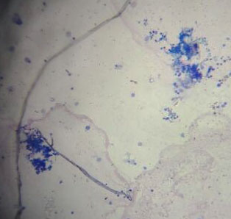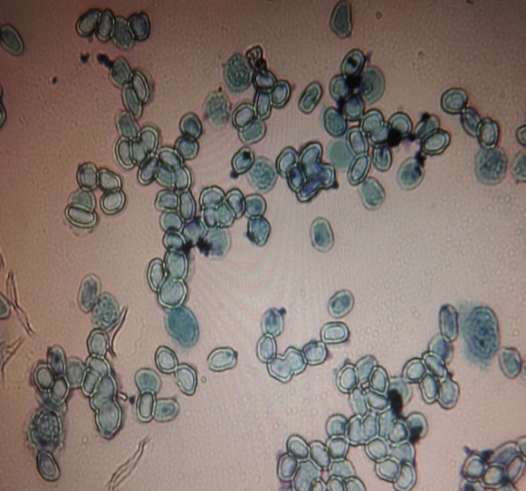

图一 牛蛙骨髓细胞染色质丝 图二 牛蛙血细胞未完全破裂

对第一次操作失败分析：
（1）在牛蛙剥皮取血细胞时，牛蛙肢体还有直觉，说明牛蛙脑髓破坏不完全，重新捣毁。
（2）第一次油镜分析的时候，细胞并未破裂，无法观察到染色体，低渗液配比出现问题，重新配置。（如图二）
（二）小鼠睾丸细胞染色体核型分析研究
我们取雄性小鼠睾丸细胞进行染色体核型分析，与处理牛蛙血细胞所不同的是，我们采用倒置染色法——在玻璃板上用废旧载玻片作支架，使标本载玻片的标本面向下放置到支架上，在玻璃板和标本载玻片之间滴加Giemsa染液，目的一可以节省染料，二可以避免染液快速挥发，三可以防止染色颗粒沉淀，影响观察，然后镜检。
实验结果分析：

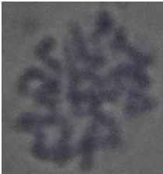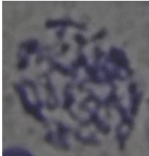
图三 染色体中期 图四 染色体中期未摔开 图五 染色体间期
（10*40） （10*40） （10*40）
图三：此图接近染色体分裂期的中期，染色体较粗，已发生固着，但是程度还不够。在40*10的镜下看到的染色体应为颗粒状，隐约能看到颗粒中的分叉。图四：此图明显为染色体的中期，可以清楚地看到从两级发出的纺锤丝牵拉染色体到细胞的赤道板。但是细胞膜没有摔破，无法确认染色体的个数。
图五：此图为染色体的分裂间期或分裂期前期，染色体还较细，呈丝状。
反思与总结：经过观察，发现中期的细胞较少，而且很多细胞堆叠在一起，没有摔开。
（1）秋水仙素：注射量，处理时间（并非越长越好）。
（2）解剖小鼠取睾丸减少附带组织，并用生理盐水冲洗干净，避免附带血污影响观察。（3）低渗液的量可以稍多一些。低渗时间应掌握准确，低渗液预热 全程恒温处理 （随时滴片观察细胞形态，确定低渗终点），低渗后的细胞吹打时动作要轻，避免细胞溢出。
（4）恒温水浴箱的温度计不太灵敏，用自己的温度计。
（5）固定液的量以及固定的时间。
（6）离心速度不能高于 1000 r/min，离心之后用气泡法吹散细胞时要适当延长时间。
（7）摔细胞的高度适宜。
（8）用质量好的显微镜“Z”字型仔细观察。
通过比较，小鼠为哺乳动物，且最新研究表明人与小鼠的基因约98%~99%相同，因此选取小鼠为研究人体细胞核型变异与端粒酶之间的关系更具有代表性。
（三）人体血淋巴细胞染色体核型分析研究
我们将人外周血淋巴细胞染色体标本放入染色缸，用Geimsa染色液染色10-15分钟→在盛水塑料杯中冲涮→风干→镜检，将细胞内所有染色体按一定顺序排列起来，代表着某一个体所有细胞的染色体组成，包括数目、形态、大小等，根据染色体的形态、大小及着丝粒的位置，将染色体分为七组,分为A、B、C、D、E、F、G等七组和一组性染色体，来进行核型分析。

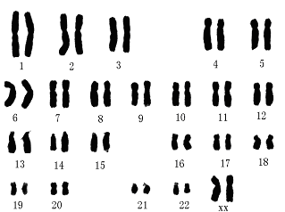
图为在显微镜下观察到的染色体

A组染色体：包括1～3号染色体。长度最长，1号和3号染色体为中央着丝粒，2号染色体为亚中央着丝粒染色体。
B组染色体：包括4～5号染色体，长度次于A组；亚中央着丝粒染色体，短臂较短。
C组染色体：包括6～12号和X染色体，中等长度，亚中央着丝粒染色体。
D组染色体：包括13～15号染色体，具有近端着丝粒和随体。
E组染色体：包括16～18号染色体，16号染色体着丝粒在 3/8处，17号和 18号染色体着丝粒约在 1/4处。
F组染色体：包括19号和20号染色体，中央着丝粒。
G组染色体：包括21号、22号和Y染色体，是染色体组中最小的，为近端着丝粒的染色体。21号和22号染色体具有随体。

项目的创新点和特色
端粒酶是一种可以维持端粒长度的RNA酶，端粒酶与恶性肿瘤之间令人惊异的相关性，使它在肿瘤的治疗上有望成为行之有效的新的靶目标。但淋巴细胞染色体核型和端粒酶活性结合起来研究鲜有报道。
本项目拟取小鼠细胞传代培养3个不同代次并通过研究不同患病小鼠淋巴细胞染色体核型差异与端粒酶活性结合起来研究，检测端粒酶基因表达量，在分子水平阐明端粒酶合成相关基因表达量与染色体核型之间的关系，这是本项目的主要创新点。
该成果将为以后从分子水平研究染色体核型特征与端粒酶活性相关基因的关系及调控人类核型变异奠定理论基础。

项目的技术路线及预期成果
本项目技术路线图如下：

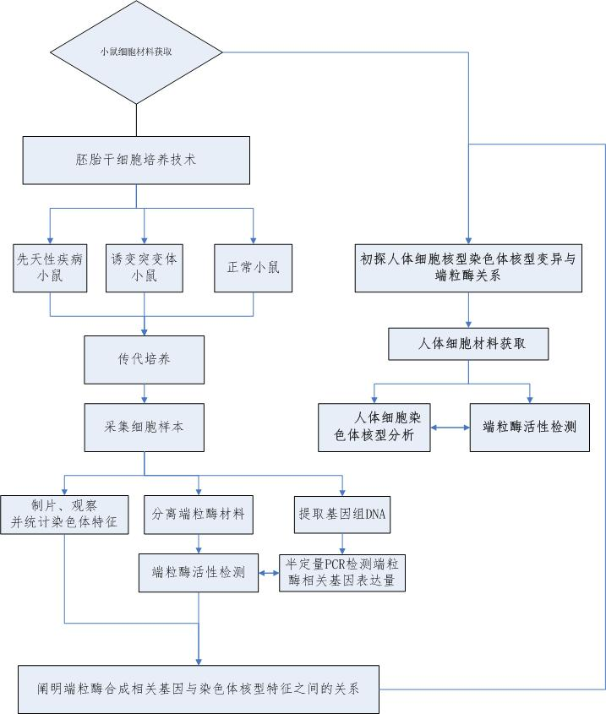

年度目标和工作内容（分年度写）

年度 | 工作任务
2016年4月－2017年3月 | ①完成小鼠的培养与繁殖及先天性疾病小鼠的获取。  ②完成小鼠淋巴细胞的体外培养和传代培养。  ③完成突变体小鼠的诱变。
2017年4月－2017年3月 | ①完成三种实验组小鼠的染色体核型分析。  ②完成三种实验组小鼠的端粒酶活性检测。  ③在分子水平上完成端粒酶基因表达量的检测。
2018年4月－ 2019年3月 | ①阐明端粒酶合成相关基因与染色体核型之间的关系。  ②人体细胞的体外培养和增殖并进行染色体核型分析和端粒酶活性检测。  ③初步探究人类染色体核型和端粒酶合成相关基因间关系，撰写并发表论文，撰写结题报告。

指导教师意见

同意申报

签字： 日期：
注：本表栏空不够可另附纸

